Bloczki arborystyczne - do czego możesz je wykorzystać?
Bloczki arborystyczne są szeroko wykorzystywane podczas prac na wysokościach. Sprawdź dlaczego!

Podczas pracy arborysty bezpieczeństwo jest najważniejsze, dlatego każdy profesjonalista nigdy nie zapomina o takich akcesoriach jak bloczki arborystyczne, które pełnią kluczową role w uzupełnieniu systemów linowych, wykorzystanie bloczków umożliwia tworzenie skomplikowanych układów, które umożliwiają redukcję wymaganej siły - potrzebnej do opuszczania, oraz podnoszenia urobku.

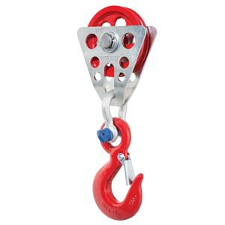
Bloczki arborystyczne - jakie występują rodzaje?
Oprócz funkcji, jaką jest redukcja wymaganego ciężaru bloczki arborystyczne można wykorzystać również do zabezpieczenie lin transportowych przed zatarciami - co może znacząco wydłużyć trwałość całej konstrukcji. Na rynku wyróżnia się bloczki takie jak:
- o dopuszczalnym obciążeniu do 20kN
- o dopuszczalnym obciążeniu roboczym do 25kN
- bloczki kuliste
- bloczki z hakiem
- pojedyncze, podwójne, a także potrójne bloczki - wykorzystywane do tworzenia wielobloczków,
-bloczki kołowe
Tym, co wyróżnia bloczki od firmy PROTEKT to wysoka jakość wykonania, w zależności od zakupionego modelu produkt może być wykonany ze stali nierdzewnej, żeliwa, aluminium lub stali ocynkowanej.

Wysoka jakość produktów od PROTEKT
PROTEKT to wiodący producent na rynku wyposażenia do prac na wysokościach. Produkty takie jak bloczki arborystyczne przeszły szereg restrykcyjnych testów, dzięki czemu można mieć pewność, ze produkt spełnia wszelkie wymogi wytrzymałościowe.

